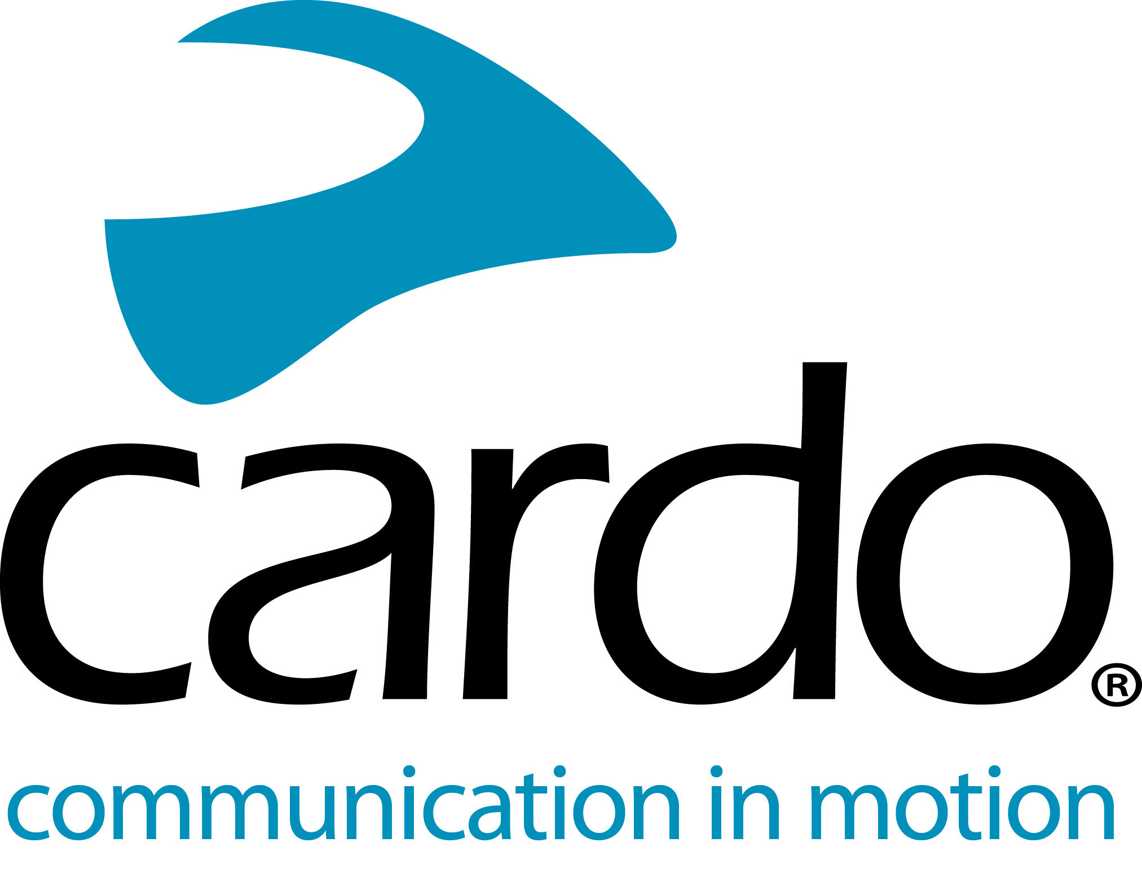

Mime a sua cara metade – ou a si mesmo – com os intercomunicadores da Cardo Systems no Dia dos Namorados.

Agora, os motociclistas podem presentear a sua cara metade – ou a si mesmos – no dia dos namorados com os equipamentos da Cardo Systems e usufruir da campanha anunciada pelo líder mundial em sistemas de comunicação para motociclistas...

Com lançamento a 1 de Fevereiro de 2021 e término a 28 de Fevereiro do mesmo ano, esta campanha estará disponível na Rede Nacional de Revendedores Autorizados e abrange todos os sistemas de comunicação FREECOM+ duo e PACKTALK BOLD Duo.

O topo de gama – PACKTALK BOLD DUO – está equipado com a fiável e comprovada tecnologia DMC (Dynamic Mesh Communication), que torna o uso extremamente simples, nomeadamente através do recurso de emparelhamento que faz com que esta operação só necessite de ser feita uma única vez. Independentemente dos pares entrarem ou saírem do raio de alcance, as ligações são restabelecidas de forma totalmente automática. Estes sistemas são equipados de série com colunas JBL, para que os utilizadores possam usufruir de uma experiência sonora de excelência, bem como permitem a operação por Comandos Naturais de Voz, de modo a que tudo flua de forma simples e intuitiva e que nunca precise de tirar as mãos do guiador para operar o sistema.
A gama FREECOM+ inclui os modelos 4+, 2+ e 1+, oferecendo diferentes níveis de recursos tanto ao condutor como ao passageiro, de acordo com as suas necessidades. O FREECOM4+ também está equipado com colunas JBL de série, Comandos Naturais de Voz e permite a ligação até 4 motociclistas em simultâneo através de uma rede Bluetooth. O FREECOM2+ é indicado para comunicar entre dois motociclistas, ao passo que o FREECOM1+ permite apenas a comunicação entre o condutor e o passageiro.
Todas as unidades PACKTALK e FREECOM+ são à prova de água (certificado IP67) e oferecem não só uma autonomia de 13 horas em utilização, como podem ser carregados enquanto estão a ser usados e facilmente controlados através da aplicação gratuita – Cardo ConnectTM.
Encontre o presente da Cardo indicado para si ou para o motociclista da sua vida em www.goldenbat.pt.

